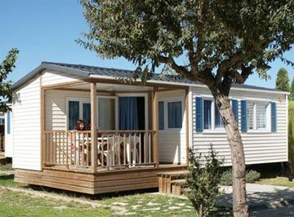

RESERVATION POUR LA SAISON 2016
Inscription des à présent

LOCATION MOBIL-HOME HORS SAISON 2016

Tarif location semaine 150 € (tout type de mobil-home 4, 5, 6,8 places)

Votre comité d’établissement propose à la location, des mobil homes dans plus de 180 campings en France, Espagne et Italie.

La location hors saison est valable pour les mois d’avril, mai, juin, septembre et octobre,
Période d’exclusion juillet et aout (selon ouverture/fermeture des campings).

La location est comprise du samedi au samedi dans le camping de votre choix selon la disponibilité du prestataire.

Nous avons à notre disposition 12 semaines, les inscriptions et réservations seront prises par ordre d’arrivée à concurrence des 12 semaines.

Le choix de l’hébergement est attribué par vacances directes en fonction de la composition de la famille.

NOTA :
- La location de deux semaines consécutives dans le même camping est envisageable (à préciser lors de la demande sur le formulaire ci-dessous).
- En cas de demandes dépassant les 12 semaines disponibles, le CE se rapprochera de Vacances Directes afin, selon les disponibilités restantes, d’augmenter ce nombre de semaines (pour info l’augmentation ne peut se faire que par package de 12 semaines)

Catalogue, type d’hébergement consultable sur le site : www.vacances-directes.com et aux secrétariats de chaque agence.

Le type d’hébergement est consultable sur le site (attention différent selon le camping) :
CONTACTS:

ANDRES Sylvain / MANCINO Stéphanie

Tél : 06 70 20 04 13 / 06 35 28 62 38

LOCATION MOBIL-HOME HORS SAISON 2016

Nom salarié : Nom conjoint :

Prénom salarié : Prénom conjoint :

Date Naissance : Date de naissance :

Nom/Prénom enfant(s) – de 13 ans :
Date de naissance :

Nom/Prénom enfant(s) de 13 ans à 17 ans :
Date de naissance :

Adresse Mail :

N° tel portable (obligatoire) :

Nom camping choisi :

Dates demandées :

- 1ére semaine : du au

- 2 iéme semaine : du au

Attention : Merci de formuler plusieurs choix dans le cas où le premier camping choisi serait complet.

Région/Pays :

Règlement du montant à l’inscription (chèque à l’ordre du CE SPIE).

Le chèque de règlement sera encaissé à réception de l’inscription

